แบบรายงานข้อมูลความปลอดภัยในกิจกรรมลูกเสือ
(สำหรับกิจกรรมลูกเสือ)
ข้อมูลสถานศึกษา
๑.ชื่อสถานศึกษา โรงเรียนบ้านโนนเกษม
สำนักงานเขตพื้นที่การศึกษาประถมศึกษาอุบลราชธานีเขต ๔ เขตตรวจราชการที่ ๑๔
ชื่อบริหารสถานศึกษา นางสาวจุไรลักษณ์ ทองไสล
ตำแหน่งผู้อำนวยการโรงเรียนบ้านโนนเกษม
หมายเลขโทรศัพท์ติดต่อ ๐๙๘-๗๑๕๖๔๗๙
๒.ประเภทสถานศึกษา
โรงเรียนประถมศึกษา (สถานศึกษาขนาดเล็กจำนวนนักเรียนตั้งแต่ ๑-๑๒๐ คน)
รูปภาพสถานที่ที่มีความพร้อมสำหรับใช้ในการจัดกิจกรรมลูกเสือ
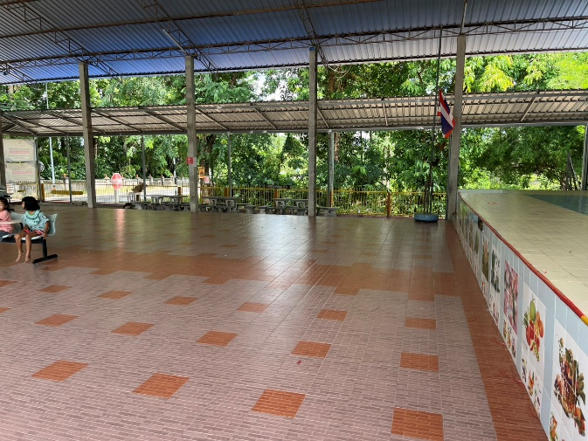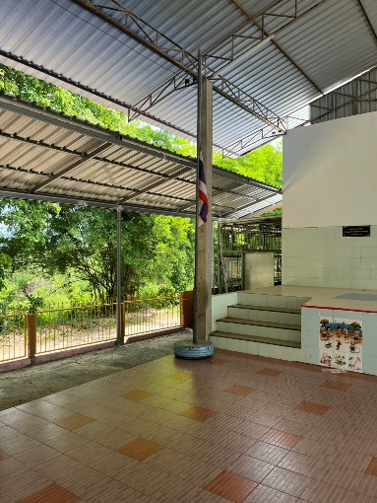
ภาพที่ ๑ ภาพอาคารเอนกประสงค์โรงเรียนบ้านโนนเกษมที่ใช้สำหรับเปิดกองลูกเสือสามัญ
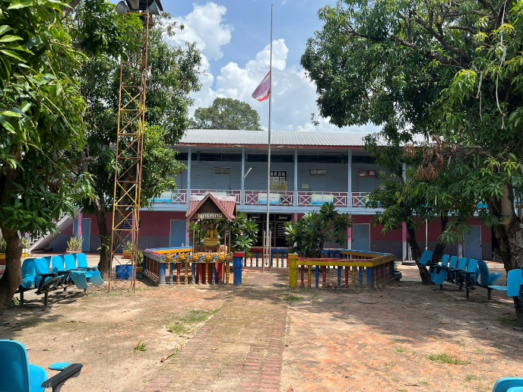
ภาพที่ ๒ ภาพบริเวณพุทธสถานที่ใช้เปิดปิดกองและทำกิจกรรมการเรียนการสอนลูกเสือสำรอง
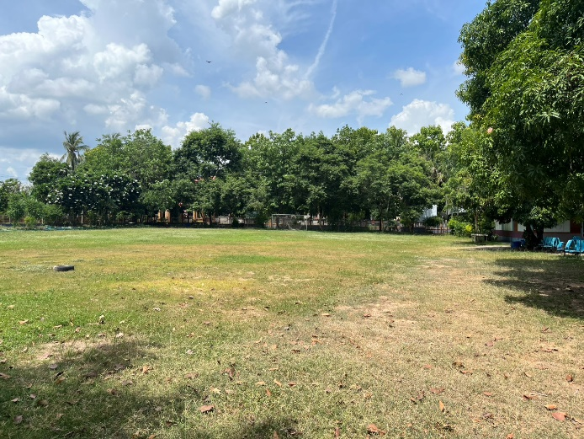
ภาพที่ ๓ ภาพบริเวณสนามกีฬาโรงเรียนโดยใช้จัดกิจกรรมการเรียนการสอนลูกเสือสำรองและลูกเสือสามัญ
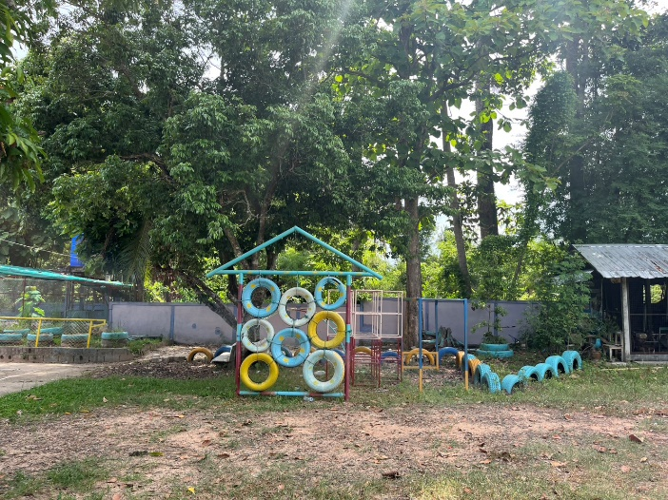
ภาพที่ ๔ ภาพฐานผจญภัยโดยใช้ประอบกิจกรรมการเรียนการสอนในวิชาลูกเสือ
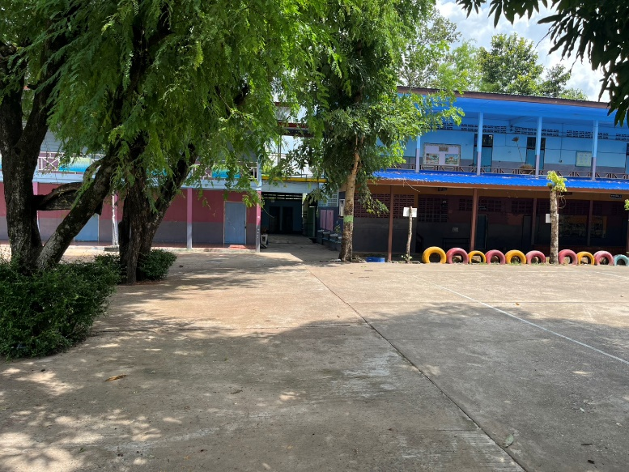
ภาพที่ ๕ ภาพลานกว้างที่ใช้ทำการเรียนการสอนวิชาลูกเสือ
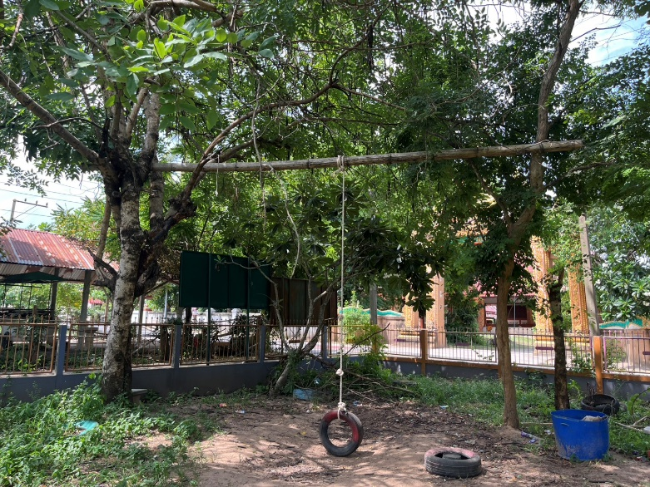
ภาพที่ ๖ ภาพฐานผจญภัยที่ใช้ประกอบการเรียนการสอนวิชาลูกเสือโรงเรียนบ้านโนนเกษม

